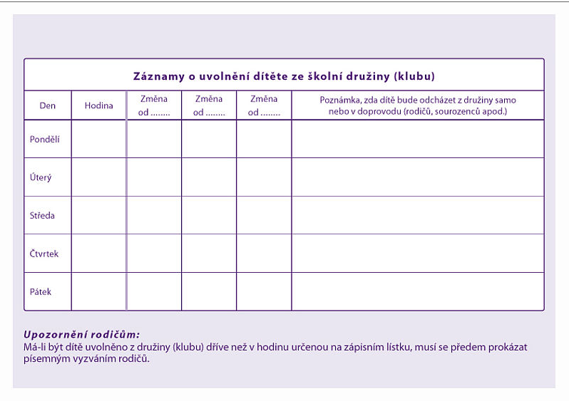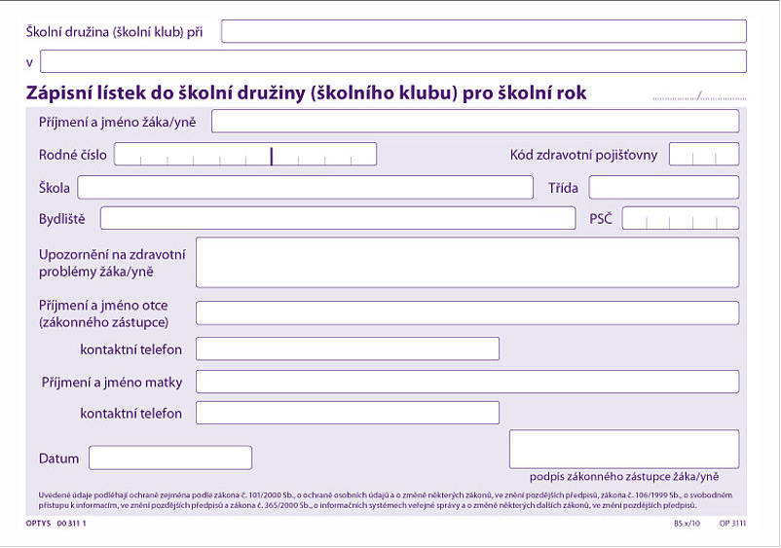

**1. máje 4, 277 06 Lužec nad Vltavou**

**Základní škole Lužec nad Vltavou, příspěvková organizace**

**2018/2019**